

Adresa školy: ZŠ Třeboň, Na Sadech 375
Jméno autora: Mgr. Jana Písaříková
Název: VY_22_INOVACE_28Nj/9
Číslo projektu: CZ.1.07/1.4.00/21.3807
Téma hodiny: Berufe 2 (povolání)
Ročník: 9.
Klíčová slova: povolání, pracovní pomůcky, pracoviště
Datum tvorby: 4. 6. 2013

Metodické pokyny:

Tento pracovní list je určen žákům 9. ročníku. Jeho cílem je rozvoj řečových dovedností - procvičení, rozšíření a správné používání slovní zásoby.
Oba dva úkoly jsou zaměřeny na slovní zásobu tematického celku povolání. Jednotlivá cvičení je možné řešit formou společné i samostatné práce.
V prvním cvičení žáci vybírají pomůcky, které člověk potřebuje k výkonu svého povolání. Poté tvoří věty podle vzoru. V druhé úloze žáci vyhledávají podle šipek v písmenkovém labyrintu názvy pracovišť a doplňují k nim povolání. Ze zbylých písmenek děti dokončí otázku, na kterou odpoví.

Berufe 2 (povolání)

1) Jaké pomůcky potřebuje člověk k výkonu svého povolání? Přiřaďte a napište ve větách:
E

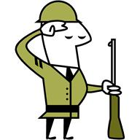

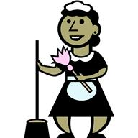

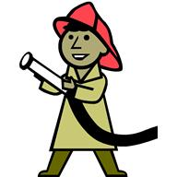

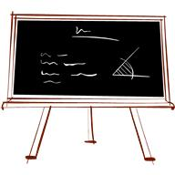




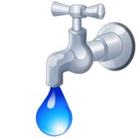
A
C
D
E
F
B

_____ _____ Der Koch braucht einen Topf_________________________
_________________________________________________________________________
_________________________________________________________________________
_________________________________________________________________________
_________________________________________________________________________
_________________________________________________________________________

2) Kde pracují? Podle šipek vyluštěte pracoviště a doplňte povolání:
T | H | C | H | S | C | K
H | S | E | Ä | O | R | R
N | E | A | F | A | S | T
E | G | T | T | N | K | E
E | L | I | E | N | F | N
E | G | U | E | R | R | H
S | C | H | ? | S | U | A
T
................................................................
K
................................................................
S
................................................................
G
Ze zbylých písmenek dokončete otázku a odpovězte:
................................................................

WAS MACHT EIN .................................................................................................
................................................................................................................................
................................................................................................................................

Berufe 2 (povolání)

1) Jaké pomůcky potřebuje člověk k výkonu svého povolání? Přiřaďte a napište ve větách:
B
C
A
F
D
E

A
C
D
E
F
B

_____ _____ Der Koch braucht einen Topf_________________________
_______________________Der Feuerwehrmann braucht Wasser.____________________
__ ___ _Die Krankenschwester braucht eine Spritze. _
______________________Die Putzfrau braucht einen Besen.______ _______________
________________________Der Soldat braucht eine Waffe. _____________________
_________________________Der Lehrer braucht eine Tafel.________________________

2) Kde pracují? Podle šipek vyluštěte pracoviště a doplňte povolání:
T | H | C | H | S | C | K
H | S | E | Ä | O | R | R
N | E | A | F | A | S | T
E | G | T | T | N | K | E
E | L | I | E | N | F | N
E | G | U | E | R | R | H
S | C | H | ? | S | U | A
T
Theater - der Schauspieler ___________
K
Krankenhaus - der Arzt______________
S
Schule - der Lehrer_________________
G
Ze zbylých písmenek dokončete otázku a odpovězte:
Geschäft _- die Verkäuferin__________

WAS MACHT EIN .......SCHORNSTEINFEGER?...................................................
........Ein Schornsteinfeger putzt die Schornsteine...........................................
................................................................................................................................

Zdroje:

Obrázky byly použity ze serveru společnosti Microsoft
http://office.microsoft.com/cs-cz/images/?CTT=97
Bezplatné kliparty, fotografie, ilustrace, animace a zvuky pro produkty Microsoft Office.

